臺北市立大同高級中學 113學年度第1學期 國中數學領域

第7次會議紀錄

1. 時間：民國113年11月27日(星期三) 13時 10分
2. 地點：共同教室4-4
3. 出席人員：應出席6人，列席6人；實際出席6人，列席6人（見簽到表）
4. 主席：朱家英老師 記錄：楊嘉騏老師
5. 主席致詞：

今天是和大家分享暑假領召回流研習的課程內容(微課程)。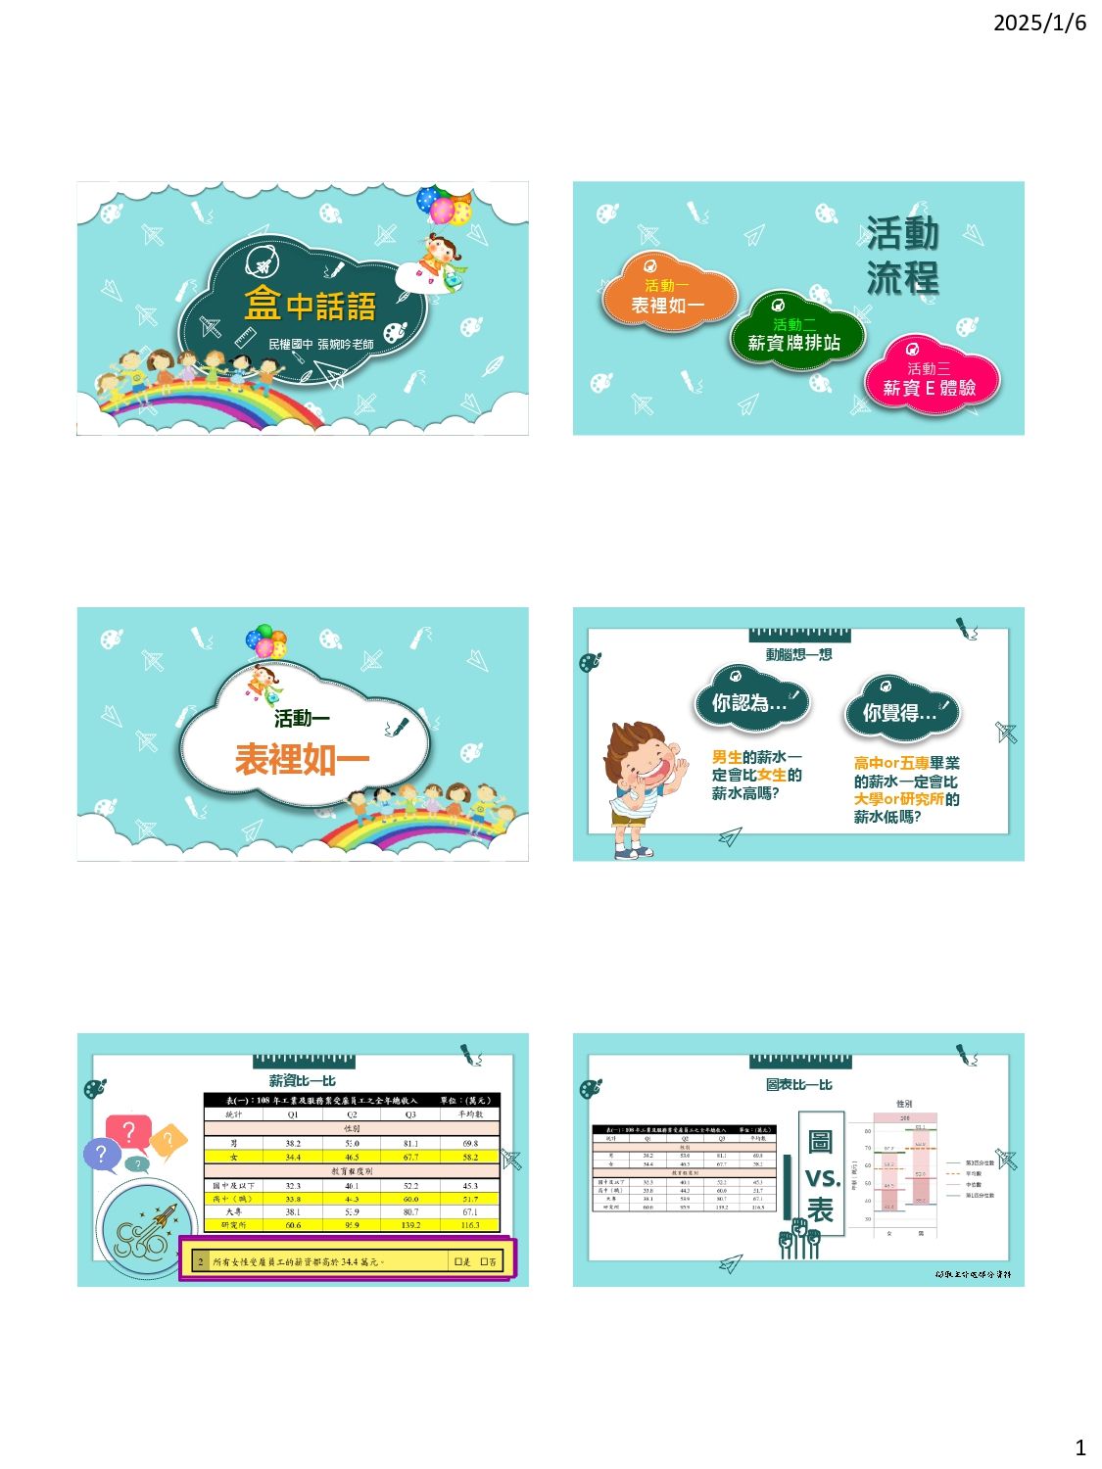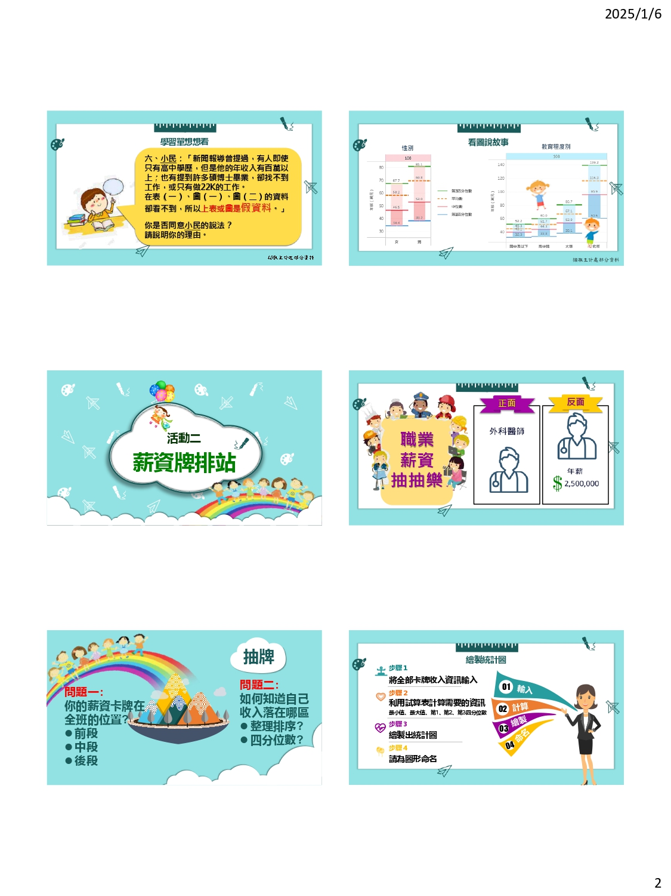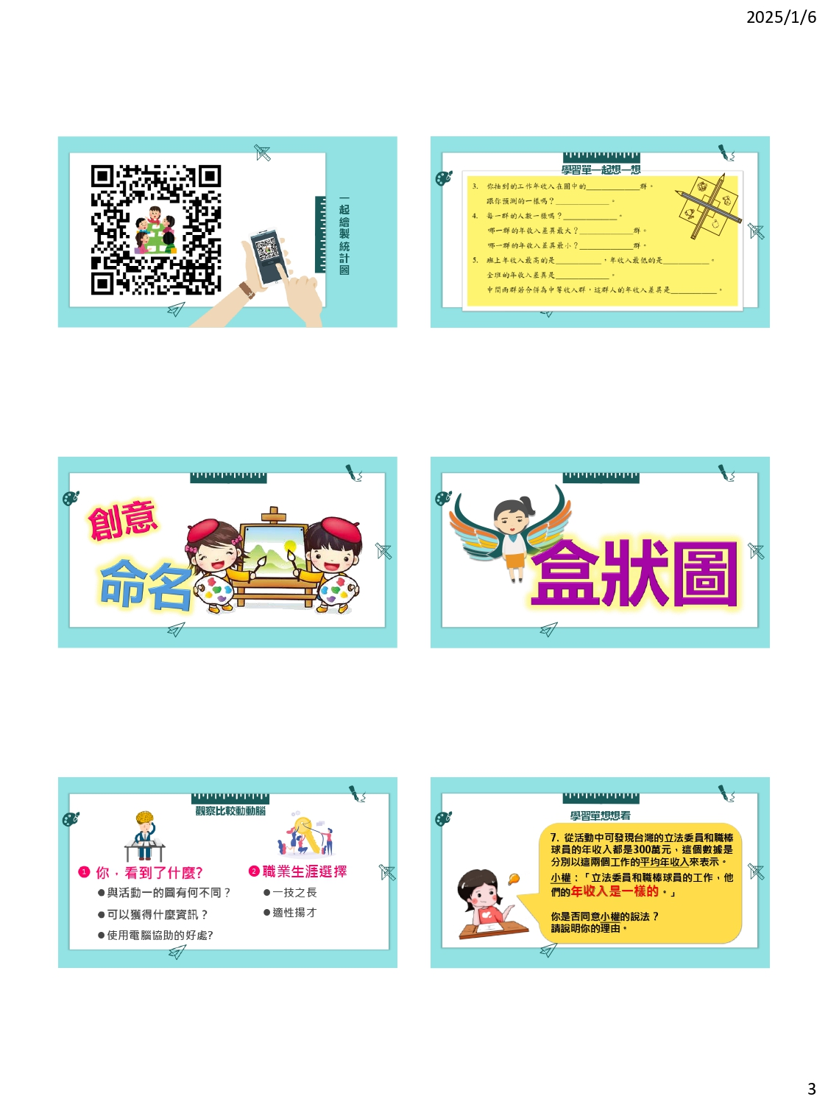

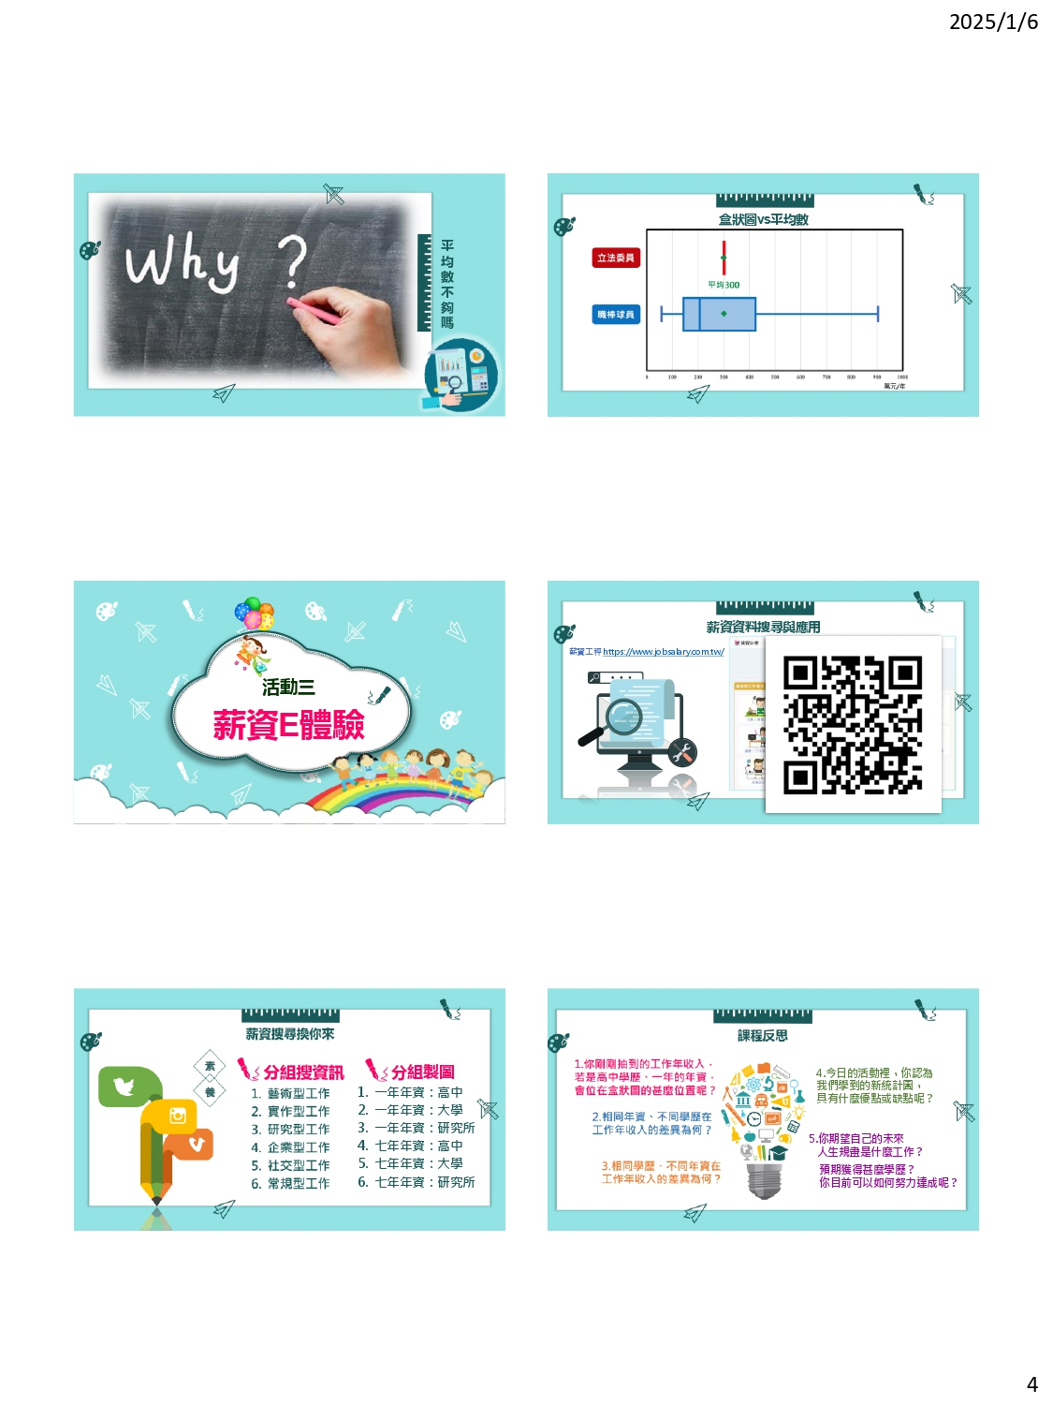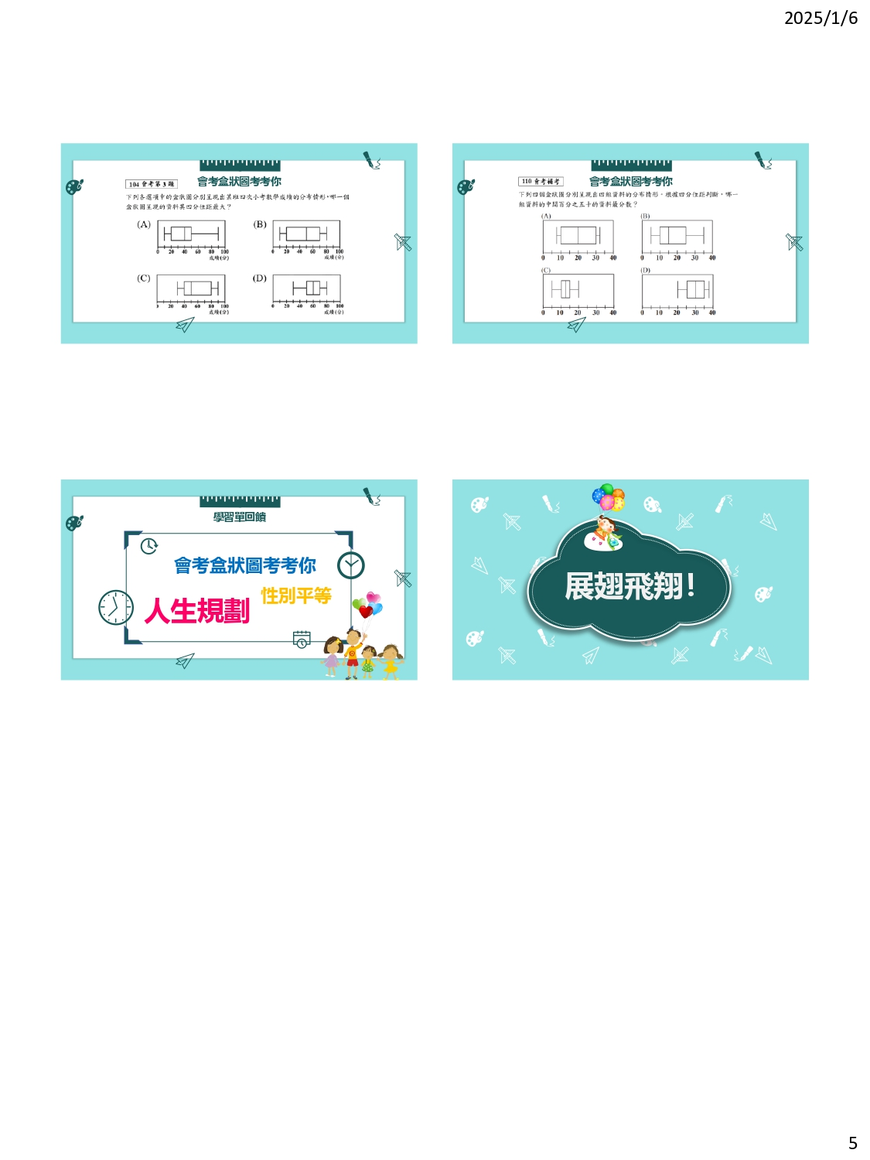

1. 提案討論：

無

1. 臨時動議：

無

1. 散會：民國113年11月27日15時10分

|  |  |
| --- | --- |
|  |  |
| 分享領召研習內容１ | 分享領召研習內容２ |
|  |  |
| 分享領召研習內容３ | 分享領召研習內容４ |